Приложение №12

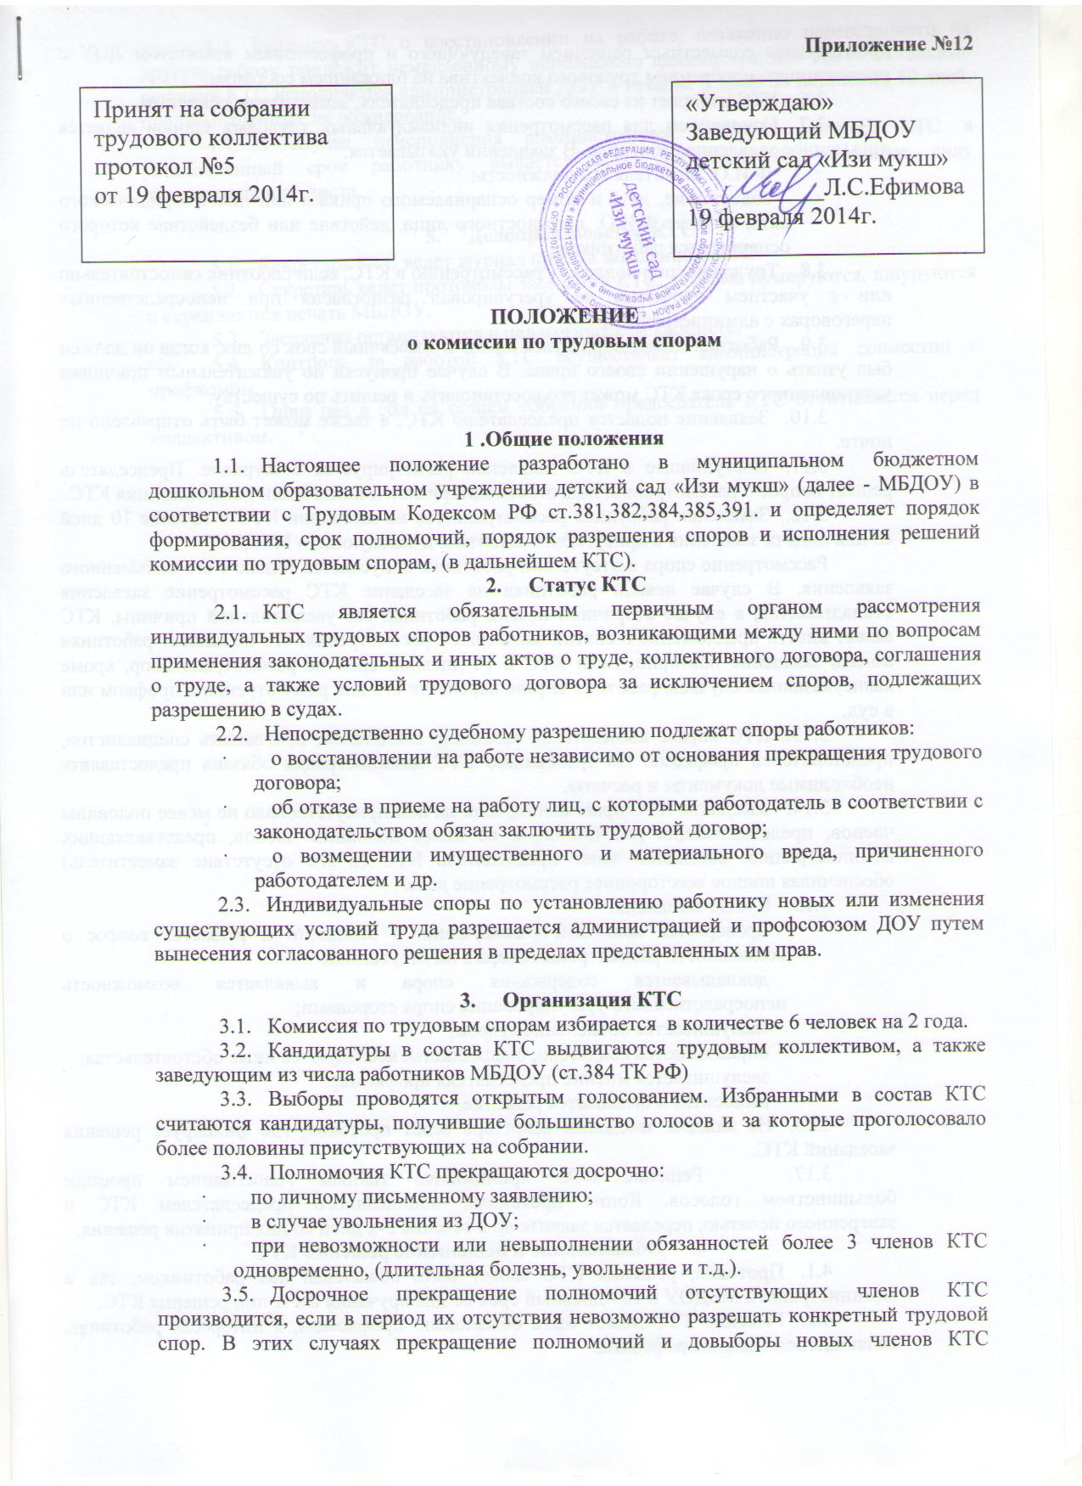
производится совместным решением заведующего и профсоюзным комитетом ДОУ с последующим одобрением трудового коллектива на ближайшем собрании.
3.6. КТС избирает из своего состава председателя, заместителя, секретаря.
3.7. Основанием для рассмотрения индивидуальных трудовых споров является письменное заявление работника. В заявлении указывается:
· Ф.И.О. заявителя его должность;
· содержание, дата и номер оспариваемого приказа или иного юридического акта, а также Ф.И.О. должностного лица, действие или бездействие которого оспаривается работником.
3.8. Трудовой спор подлежит рассмотрению в КТС, если работник самостоятельно или с участием профкома не урегулировал разногласия при непосредственных переговорах с администрацией.
3.9. Работник может обратиться в КТС в 3 месячный срок со дня, когда он должен был узнать о нарушении своего права. В случае пропуска по уважительным причинам установленного срока КТС может его восстановить и решить по существу.
3.10. Заявление подается председателю КТС, а также может быть отправлено по почте.
3.11. Поступившее в КТС заявление регистрируется в журнале. Председатель решает вопрос о рассмотрении, подготовке материалов и назначении даты заседания КТС.
3.12. Заявление работника рассматривается на заседании КТС в течение 10 дней со дня подачи заявления в присутствии заявителя и заведующего МБДОУ.
Рассмотрение спора в отсутствии работника допускается только с его письменного заявления. В случае неявки работника на заседание КТС рассмотрение заявления откладывается, в случае вторичной неявки работника без уважительной причины, КТС может внести предложение о снятии заявления с рассмотрения, что не лишает работника подать заявление повторно. Если КТС в 10 дневной срок не рассмотрело спор, кроме вышеуказанных случаев, работник вправе перенести его для рассмотрения в профком или в суд.
3.13. КТС вправе вызывать на заседание свидетелей, приглашать специалистов, представителей профкома. По требованию КТС администрация обязана предоставлять необходимые документы и расчеты.
3.14. Заседание КТС правомочно, если на нем присутствовало не менее половины членов, представляющих работников, и не менее половины членов, представляющих администрацию. Заседание ведет председатель КТС (в его отсутствие заместитель) обеспечивая полное всестороннее рассмотрение дела.
3.15. В ходе заседания:
· проверяется явка лиц участвующих в заседании и решается вопрос о возможности рассмотрения спора в их отсутствии;
· докладывается содержания спора и выявляется возможность непосредственного урегулирования спора сторонами;
· заслушивается объяснение сторон;
· опрашиваются свидетели, специалисты, исследуются иные обстоятельства;
· заслушивается мнение председателя профкома;
· выносится и оглашается решение.
3.16. На каждом заседании секретарь ведет протокол, где фиксирует решения заседаний КТС.
3.17. Решение КТС принимается тайным голосованием простым большинством голосов. Копия протокола, подписанного председателем КТС и заверенного печатью, передается заявителю в течение 3-х дней со дня принятия решения.
4. Обжалование и исполнение решений КТС
4.1. Протокол, решения КТС может быть обжалован как работником, так и администрацией МБДОУ в 10 - дневный срок со дня вручения им копии решения КТС.
4.2. Решение КТС может быть обжаловано профкомом, в интересах работника, являющегося членом профсоюза.
4.3. Решение КТС о восстановлении на работе, незаконно переведенного на другую работу подлежит немедленному исполнению администрацией ДОУ. Остальные решения КТС исполняются администрацией ДОУ в течение 3 дней по истечении 10 дней, предусмотренных на обжалование.
4.4. В случае неисполнения администрацией МБДОУ решений КТС в установленный срок работнику выдается КТС удостоверение, имеющее силу исполнительного листа.

5. Делопроизводство КТС
5.1. Секретарь КТС ведет журнал приема заявлений в КТС.
5.2. Секретарь ведет протоколы заседаний КТС, которые нумеруются, шнуруются и скрепляются печать МБДОУ.
5.3. Заседания организуются в педагогическом кабинете.
5.4. Контроль за работой КТС осуществляет администрация совместно с профкомом.
5.5. Один раз в год на общем собрании председатель КТС отчитывается перед коллективом.

